ПЛАН
мероприятий по реализации Комплексного плана противодействия
идеологии терроризма в Российской Федерации на 2013 – 2018 годы в Республике Дагестан (Министерство образования и науки РД) ГКОУ «Бабаюртовская средняя школа – интернат №11» за 4 квартал 2018 года
 | Наименование мероприятия | Краткая информация о ходе реализации мероприятий | Исполнители

1 | 2 | 3 | 4
Мероприятия по разъяснению сущности терроризма и его общественной опасности, формированию стойкого неприятия обществом, прежде всего молодежью, идеологии терроризма в различных ее проявлениях
1 | Для индивидуального профилактического воздействия на лиц, наиболее подверженных влиянию идеологии терроризма с участием представителей общественных и религиозных организаций, деятелей культуры и искусства продолжить практику проведения культурно-просветительских и воспитательных мероприятий в общеобразовательных организациях и образовательных организациях высшего образования по привитию молодежи идей межнациональной и  межрелигиозной толерантности. | В ГКОУ «Бабаюртовская средняя школа – интернат №11» нет лиц, подверженных влиянию идеологии терроризма.  Проведены мероприятия:  - 25.10.2018 г. в ГКОУ РД "Бабаюртовская средняя школа-интернат №11" состоялась встреча с руководителем просвещения при муфтияте РД по Бабаюртовскому району Гаджиевым Магомедом Абакаровичем тема: Отношение детей к родителям, учителям и сттаршими.»., Присутствовал Имам Бабаюртовского района Мухаджиров Ирамдин. Для 6-11 классов с охватом 209 учащихся.  - 25 октября 2018г. волонтерским отрядом "Забота" ГКОУ РД "Бабаюртовская средняя школа-интернат №11" при поддержке ОГИБДД по МВД России по Бабаюртовскому району и отдела молодежи, культуры и спорта была проведена просветительская акция "Берегите друг друга". Были розданы брошюры по правилам дорожного движения. Ребята на запястье одевали браслеты "Берегите друг друга", раздавали памятки для водителей. . 9-11 классы с охватом 73 учащихся.  - 15.11.2018 г. в ГКОУ РД "Бабаюртовская средняя школа-интернат №11" прошла встреча с главными налоговыми инспекторами с.Бабаюрт Османовым М.Э. и Мухтаровым Д.А. Они ознакомили обучающихся с налоговым законодательством, историей возникновения налоговой политики государства, о необходимости каждого гражданина России платить налоги.  7-11 классы с охватом 149 учащихся.  - 20 ноября 2018 г. ГКОУ РД «Бабаюртовская средняя школа-интернат №11» посетили с лекцией приуроченный к Всемирному дню прав ребенка тема : «Права и обязанности несовершеннолетних» Мамашев Р.Р. - старший помощник прокурора Бабаюртовского р-она, Атаев М.Х.- председатель общественной палаты Бабаюртовского р-она, Хасаев А.Р. – адвокат Бабаюртовского р-она, Ибрагимов А. – инспектор ПДН по Бабаюртовскому р-ону.6-11 классы с охватом 204 учащихся.  - 05.12.2018 г. в ГКОУ РД "Бабаюртовская средняя школа-интернат №11" состоялась встреча с руководителем просвещения при муфтияте РД по Бабаюртовскому району Гаджиевым Магомедом Абакаровичем тема: Ислам - религия мира и добра», также выступила старший инспектор ПДН Исаева Хурисат Магомедовна.  6-11 классы с охватом 204 учащихся.  - С 1 по 6 октября в школе прошла акция «Открытка ветерану педагогического труда»:  Волонтеры посетили ветеранов пед.труда:  Борагановых А.Г. и Б.Ш., Мурадовой Г.З.,Черкесовой Д.Я., Забитовой Р.Н., Ханмурзаевой Г.Г. Гусеевой З.К.,Горбатенко О.Б., Адильгерееву Г.С. Биймурзаеву Р.Х.  - 10-23 декабря 2018г.в школе прошла благотворительная акция «Волшебство новогодней поры» Дед мороз и Снегурочка с детьми посещали инвалидов и дарили им новогодние подарки. Участвовало 127учащихся. | ВУЗЫ  СПО  Муниципальные УО
2 | Для формирования у молодежи стойкого неприятия идеологии терроризма разработать и внедрить в учебный процесс образовательных организаций учебные материалы, раскрывающие преступную сущность идеологии терроризма. | Организованы просмотры видеоматериалов, слайдов с последующей профилактической беседой «Как вести себя в различных ситуациях, связанных с терроризмом» ( 1- 4 кл. – 219 учащихся), мультимедийный урок «Ты и мир вокруг тебя» (5- 6 кл. – 108 учащихся.),  документального фильма с последующим обсуждением: « Антология антитеррора» (7-11кл. – 149 учащихся). | ВУЗЫ  СПО  Муниципальные УО
3 | Подготовить и издать произведения антитеррористической направленности (научно-популярного, документального и художественного характера), а также включить в издаваемую научно-популярную и учебно-методическую литературу разделы с разъяснениями угроз, вызываемых распространением идей терроризма и религиозно-политического экстремизма, межнациональной и межконфессиональной розни. |  | ВУЗЫ  СПО  Муниципальные УО.
4 | Проанализировать практику преподавания курса «Основы религиозных культур и светской этики» в организациях, осуществляющих образовательную деятельность в Республике Дагестан; при необходимости внести коррективы, препятствующие превращению данного курса в преподавание и пропаганду какого-либо одного из религиозных учений. | В четвертых классах ГКОУ «Бабаюртовская средняя школа – интернат №11» продолжается изучение предмета ОРКСЭ, модуля «Основы мировых и религиозных культур», который был выбран родителями в конце прошлого учебного года.  В апреле 2019 года будет проведено родительское собрание в третьих классах с целью разъяснения содержания изучения данного курса. | Муниципальные УО
5 | В рамках общероссийских и региональных молодежных (в том числе студенческих) форумов («Селигер», «Каспий» и других) проводить на регулярной основе мероприятия, направленные на предупреждение распространения террористических и экстремистских идей среди молодежи, а также на ее воспитание в духе межнациональной и межрелигиозной толерантности. |  | ВУЗЫ  СПО  Муниципальные УО
6 | В целях формирования единого антитеррористического информационного сообщества на основе постоянно действующих и взаимоувязанных информационных ресурсов обеспечить подготовку и размещение информации антитеррористического содержания, в том числе видеороликов, в социальных сетях и блогах, на федеральных, республиканских и муниципальных информационных ресурсах сети Интернет, а также на сайтах представительств Республики Дагестан в Российской Федерации. | На сайте школы размещены информации для родителей, обучающихся и педагогов по противодействию идеологии экстремизма и терроризма. регулярно освещаются школьные, территориальные мероприятия антитеррористической, гражданско-патриотической направленности. Родителям и учащимся розданы Памятки о поведении в чрезвычайных ситуациях | ВУЗЫ  СПО  Муниципальные УО
7 | Обеспечить создание на базе образовательных организаций высшего образования специализированных информационных ресурсов по проблемам профилактики терроризма для педагогов, психологов, социальных работников, молодежных центров и общественных объединений. |  | ВУЗЫ  СПО
8 | В целях поддержания национальных и религиозных традиций населения Российской Федерации на постоянной основе организовывать и проводить культурно-просветительские мероприятия, направленные на гармонизацию межнациональных отношений (фестивали, гастрольные программы, спектакли); мероприятия в области народного творчества, направленные на духовное и патриотическое воспитание молодежи (межрегиональные, всероссийские, международные фестивали и конкурсы). | Согласно плану работы школы в 4 квартале 2018 года проведен ряд мероприятий, направленных на духовное, патриотическое воспитание учащихся, которые имели свои результаты:  - В ГКОУ РД «Бабаюртовская средняя школа – интернат №11 были проведены различные по форме мероприятия, направленные на предупреждение дорожного травматизма. Участвовало 465 учащихся.  - 5 октября 2018 года в ГКОУ РД "Бабаюртовская средняя школа-интернат №11" в День учителя, прошел День школьного самоуправления. Охват 465 учащихся.  - 14 октября 2018 года в ГКОУ РД "Бабаюртовская средняя школа-интернат №11" состоялся школьный конкурс чтецов "Вся жизнь моя в стихах моих" - посвященный 95-летию со дня рождения Расула Гамзатова. В конкурсе участвовали учащиеся 5-11 классов. Охват 78 уч.  - 17.10.2018г. в школе прошла ученич  линейка на тему «Свеча памяти», посвященный пожару в г. Керчь. Охват 465 учащихся.  - 26 октября 2018 года в с.Косякина Кизлярского района состоялся зональный этап республиканского смотра-конкурса «Очаг мой-родной Дагестан», посвященный 100-летию дополнительного образования России. Конкурсанты нашей школы в номинациях «Вокальное исполнение» и «Фольклорный танец» заняли третьи места. Охват 33 уч.  - 30 октября 2018 года в актовом зале ГКОУ РД «Бабаюртовская средняя школа-интернат №11» было проведено одно из самых ярких и любимых школьных мероприятий - «Осенняя ярмарка». Участвовало 465 учащихся.  - 1 11 2018г.коллектив ГКОУ РД "Бабаюртовская средняя школа-интернат №11" заняла первое место в Смотре художественной самодеятельности педагогических коллективов «Очаг мой, родной Дагестан» среди школ ГКУ РД "ЦОДОУ ЗОЖ". Охват 30 педагогов.  - 30.10.2018 года в ГКОУ РД "Бабаюртовская средняя школа-интернат №11" прошли уроки по теме: «Безопасность в сети Интернет». Для 6-11 классов. Охват 204 учащихся.  - С 26 по 31 октября в ГКОУ РД «Бабаюртовская средняя школа - интернат №11» прошли мероприятия, посвященные Дню единства народов России.1-4 классы. Охват 465 учащихся.  - В период с 19 по 24 ноября 2018 года в ГКОУ РД "Бабаюртовская СШИ №11" проведена неделя, посвящённая Дню матери. Участвовало 465 учащихся.  - 24 ноября 2018г. команда «Комета» ГКОУ РД "Бабаюртовская СШИ №11" заняла 1 место в соревнованиях среди учащихся 6 классов школ-интернатов "Центра" "Веселые старты". Участвовало 12 уч.  - 06 декабря 2018 года в ГКОУ РД «Бабаюртовская средняя школа-интернат №11» проходил Смотр художественной самодеятельности «Мир начинается с детства» для класса «Б» школ ГКУ РД «ЦОДОУ ЗОЖ». Охват 240 уч.  - 11 декабря 2018 года в с Арада Кизилюртовского района прошел Смотр художественной самодеятельности «Мир начинается с детства» среди школ ГКУ РД "ЦОДОУ ЗОЖ". Коллектив художественной самодеятельности ГКОУ РД «Бабаюртовская средняя школа-интернат №11» занял 1 место. Участвовало 34 уч.  - 20.12.2018 г. в ГКОУ РД "Бабаюртовская СШИ #11" прошел школьный турнир по шахматам среди учащихся 3 классов. 55 уч..  - 13.12.2018 года в ГКОУ РД "Бабаюртовская средняя школа-интернат №11" прошел школьный конкурс "Воспитатель года". Охват 45 чел.
9 | Организовать издание республиканского литературно-художественного альманаха, пропагандирующего уважение к культуре народов, проживающих на территории Республики Дагестан. |  | ВУЗЫ  СПО
11 | Обеспечивать поддержку фестивалей современного искусства, включающих в свою программу художественные проекты антитеррористической направленности. | - Проходил в школе конкурс проектов «Я выбираю жизнь!  8-11классы. 102 участника. | ВУЗЫ  СПО  Муниципальные УО
12 | Обеспечивать приоритетную поддержку гуманитарных, просветительских проектов, направленных на развитие духовного и нравственного потенциала общества в рамках ежегодных конкурсов на присуждение грантов Президента Российской Федерации, Правительства Российской Федерации, Президента Республики Дагестан и Правительства Республики Дагестан. |  | ВУЗЫ  СПО  Муниципальные УО
13 | Организовать проведение республиканских, межрегиональных и всероссийских конкурсов по антитеррористической тематике на лучшую телевизионную и радиопрограмму, телевизионный фильм, на лучшую журналистскую работу. |  | ВУЗЫ  СПО  Муниципальные УО
14 | С использованием возможностей Российской государственной библиотеки, республиканского библиотечного фонда разработать каталог литературы по антитеррористической тематике для публичных библиотек с целью проведения на их базе пропагандистских мероприятий с участием авторов книг и представителей антитеррористических комиссий в Республике Дагестан и муниципальных образований. | В библиотеке школы – интерната имеются комплекты информационного материала, методических пособий антитеррористической направленности, которые учителя истории, обществознания, классные руководители используют на уроках. | ВУЗЫ  СПО  Муниципальные УО.
15 | Систематически демонстрировать кинофильмы, организовывать выступления коллективов народного творчества, показ спектаклей, проведение выставок, круглых столов, семинаров по теме «Укрепление международного сотрудничества как важный фактор противодействия терроризму», в том числе в центрах дагестанской науки и культуры за пределами республики. | На классных часах, уроках истории, общества, ОБЖ, КТНД, демонстрировались видеофильмы антитеррористической направленности с последующим обсуждением. Мультимедийный урок «Антитеррор. Безопасность жизни» (1-4 классы, 218 учащихся, 23.10.2018г..)отв. Халидов А.А.- учитель ОБЖ;  Мультимедийный урок «Ты и мир вокруг тебя» (5-6 классы. 108 учащихся 27.11.2018г. Мамаева А.З. психолог школы );  Просмотр документальных фильмов с последующим обсуждением: «Вся правда об ИГИЛе» (7-11 классы. 136 учащихся, 18.12.2018) отв Бекболатов М.Ш. – зам.дир.по ИКТ. | ВУЗЫ  СПО  Муниципальные УО
16 | Организовать общественно-политические мероприятия, посвященные Дню солидарности в борьбе с терроризмом. |  | ВУЗЫ  СПО  Муниципальные УО
Формирование и совершенствование законодательных, нормативных, организационных и иных механизмов, способствующих проведению мероприятий по противодействию распространению террористической идеологии, а также устранению причин и условий, способствующих ее восприятию
17 | Осуществить анализ содержания образовательных программ системы дополнительного профессионального образования государственных и муниципальных служащих, на основе которого разработать долгосрочную программу подготовки (повышения квалификации) государственных и муниципальных служащих для работы в сфере патриотического воспитания молодежи, противодействия идеологии терроризма и экстремизма. |  | ВУЗЫ
18 | Для изучения общественного мнения в области противодействия терроризму организовать проведение социологических исследований. На основании полученных результатов вырабатывать и вносить в Антитеррористическую комиссию в Республике Дагестан предложения по повышению эффективности действий республиканских органов исполнительной власти Республики Дагестан и местного самоуправления по профилактике террористических угроз. |  | ВУЗЫ  СПО  Муниципальные УО
19 | В целях совершенствования системы религиозного образования привести функционирование религиозных образовательных организаций в соответствие с законодательством Российской Федерации (лицензирование, регистрация, корректировка (при необходимости) образовательных программ). |  | ВУЗЫ  СПО
20 | Изучить возможность создания Дагестанского гуманитарного (теологического) университета в целях предупреждения распространения радикальных идей ислама. |  | ВУЗЫ
21 | Разработать механизм противодействия радикализации и вовлечения в террористическую деятельность молодежи в условиях сокращения численности образовательных учреждений высшего профессионального образования. |  | ВУЗЫ
22 | Для подготовки молодежи из числа студентов образовательных организаций высшего образования к участию в мероприятиях по информационному противодействию терроризму в социальных сетях, блогах, форумах разработать дополнительную общеобразовательную программу «Гражданское население в противодействии распространению идеологии терроризма» и обеспечить ежегодное проведение обучения по вышеуказанной программе. |  | ВУЗЫ  СПО

ПЛАН
Мероприятий по реализации государственной программы Республики Дагестан «Комплексная программа противодействия идеологии терроризма в Республики Дагестан на 2016 год» (Министерство образования и науки РД)
ГКОУ РД «Бабаюртовская средняя школа – интернат №11» за 4 квартал 2018 год

 | Наименование мероприятия | Краткая информация о ходе реализации мероприятий | Исполнители

1 | Проведение по территориальным округам республики межведомственных республиканских семинаров-совещаний «Эффективность работы управлений образования по противодействию идеологии терроризма в части индивидуального профилактического воздействия на лиц, наиболее подверженных влиянию идеологии терроризма» |  | ВУЗЫ  СПО  Школы-интернаты  Муниципальные УО
2 | Разработка, издание и бесплатное распространение в учебных заведениях, учреждениях, организациях в РД брошюр, буклетов, агитплакатов по вопросам профилактики экстремизма и терроризма, пропаганды религиозной терпимости | В библиотеке школы – интерната имеются комплекты информационного материала, методических пособий антитеррористической направленности, которые учителя истории, обществознания, классные руководители используют на уроках. | Муниципальные УО
3 | Организация на республиканском и муниципальном телевидении, в республиканских и муниципальных печатных и электронных СМИ циклов передач, публикаций, направленных на профилактику экстремизма и терроризма, пропаганду народных традиций и обычаев, укрепление единства и добрососедских отношений между народами Дагестана, а также освещающих актуальные вопросы государственно-конфессиональных отношений | В ГКОУ «Бабаюртовская средняя школа – интернат №11» издается школьная газета «Досуг», где освещаются вопросы профилактики экстремизма и терроризма, пропаганда народных традиций и обычаев. | ВУЗЫ  СПО  Школы-интернаты  Муниципальные УО
4 | Проведение в образовательных учреждениях мероприятий (классных часов, круглых столов, встреч и семинаров) по вопросам противодействия идеологии терроризма в сфере межнациональных отношений и национальной политики в Республике Дагестан | На классных часах, уроках истории, общества, ОБЖ, КТНД, демонстрировались видеофильмы антитеррористической направленности с последующим обсуждением. Мультимедийный урок «Антитеррор. Безопасность жизни» (1-4 классы, 218 учащихся, 23.10.2018г..)отв. Халидов А.А.- учитель ОБЖ;  Мультимедийный урок «Ты и мир вокруг тебя» (5-6 классы. 108 учащихся 27.11.2018г. Мамаева А.З. психолог школы );  Просмотр документальных фильмов с последующим обсуждением: «Вся правда об ИГИЛе» (7-11 классы. 136 учащихся, 18.12.2018) отв Бекболатов М.Ш. – зам.дир.по ИКТ. | ВУЗЫ  СПО  Школы-интернаты  Муниципальные УО
5 | Проведение мероприятий индивидуального профилактического воздействия на лиц, наиболее подверженных влиянию идеологии терроризма, с участием представителей общественных и религиозных организаций, деятелей культуры и искусства | В школе – интернате нет лиц, подверженных влиянию идеологии терроризма.  Проведены мероприятия:  - 25.10.2018 г. в ГКОУ РД "Бабаюртовская средняя школа-интернат №11" состоялась встреча с руководителем просвещения при муфтияте РД по Бабаюртовскому району Гаджиевым Магомедом Абакаровичем тема: Отношение детей к родителям, учителям и сттаршими.»., Присутствовал Имам Бабаюртовского района Мухаджиров Ирамдин. Для 6-11 классов с охватом 209 учащихся.  - 25 октября 2018г. волонтерским отрядом "Забота" ГКОУ РД "Бабаюртовская средняя школа-интернат №11" при поддержке ОГИБДД по МВД России по Бабаюртовскому району и отдела молодежи, культуры и спорта была проведена просветительская акция "Берегите друг друга". Были розданы брошюры по правилам дорожного движения. Ребята на запястье одевали браслеты "Берегите друг друга", раздавали памятки для водителей. . 9-11 классы с охватом 73 учащихся.  - 15.11.2018 г. в ГКОУ РД "Бабаюртовская средняя школа-интернат №11" прошла встреча с главными налоговыми инспекторами с.Бабаюрт Османовым М.Э. и Мухтаровым Д.А. Они ознакомили обучающихся с налоговым законодательством, историей возникновения налоговой политики государства, о необходимости каждого гражданина России платить налоги.  7-11 классы с охватом 149 учащихся.  - 20 ноября 2018 г. ГКОУ РД «Бабаюртовская средняя школа-интернат №11» посетили с лекцией приуроченный к Всемирному дню прав ребенка тема : «Права и обязанности несовершеннолетних» Мамашев Р.Р. - старший помощник прокурора Бабаюртовского р-она, Атаев М.Х.- председатель общественной палаты Бабаюртовского р-она, Хасаев А.Р. – адвокат Бабаюртовского р-она, Ибрагимов А. – инспектор ПДН по Бабаюртовскому р-ону.6-11 классы с охватом 204 учащихся.  - 05.12.2018 г. в ГКОУ РД "Бабаюртовская средняя школа-интернат №11" состоялась встреча с руководителем просвещения при муфтияте РД по Бабаюртовскому району Гаджиевым Магомедом Абакаровичем тема: Ислам - религия мира и добра», также выступила старший инспектор ПДН Исаева Хурисат Магомедовна.  6-11 классы с охватом 204 учащихся.  - С 1 по 6 октября в школе прошла акция «Открытка ветерану педагогического труда»:  Волонтеры посетили ветеранов пед.труда:  Борагановых А.Г. и Б.Ш., Мурадовой Г.З.,Черкесовой Д.Я., Забитовой Р.Н., Ханмурзаевой Г.Г. Гусеевой З.К.,Горбатенко О.Б., Адильгерееву Г.С. Биймурзаеву Р.Х.  - 10-23 декабря 2018г.в школе прошла благотворительная акция «Волшебство новогодней поры» Дед мороз и Снегурочка с детьми посещали инвалидов и дарили им новогодние подарки. Участвовало 127учащихся. | ВУЗЫ  СПО  Школы-интернаты  Муниципальные УО
6 | Внедрение в учебный процесс образовательных организаций учебных материалов, раскрывающих преступную сущность идеологии терроризма |  | ВУЗЫ  СПО  Школы-интернаты  Муниципальные УО
7 | Проведение республиканского семинара «Роль студенческих молодежных центров в противодействии экстремизму и терроризму» |  | ВУЗЫ  СПО
8 | Размещение на сайтах образовательных организаций информации для родителей и обучающихся по противодействию идеологии экстремизма и терроризма | На сайте школы размещены информации для родителей, обучающихся и педагогов по противодействию идеологии экстремизма и терроризма. регулярно освещались школьные, территориальные мероприятия антитеррористической, гражданско-патриотической направленности. | ВУЗЫ  СПО  Школы-интернаты  Муниципальные УО
9 | Организация повсеместного проведения по линии органов ученического самоуправления акций по противодействию идеологии терроризма под девизом «Я, Ты, Он, Она – вместе целая страна» |  | Школы-интернаты  Муниципальные УО
11 | Проведение республиканского смотра-конкурса художественной самодеятельности учащихся «Очаг мой – родной Дагестан» | 26 октября 2018 года в с.Косякина Кизлярского района состоялся зональный этап республиканского смотра-конкурса «Очаг мой-родной Дагестан», посвященный 100-летию дополнительного образования России. Конкурсанты нашей школы в номинациях «Вокальное исполнение» и «Фольклорный танец» заняли третьи места. Охват 33 уч. | Школы-интернаты  Муниципальные УО
12 | Проведение регионального этапа Всероссийской военно-спортивной игры «Орленок», посвященной Победе в Великой Отечественной войне |  | Школы-интернаты  Муниципальные УО
13 | Проведение республиканского конкурса исследовательских и творческих работ «И гордо реет флаг державный», посвященного истории государственной символики Российской Федерации и Республики Дагестан | Территориальный этап республиканского конкурса «И гордо реет Флаг державный» 2 призовых места. Арслжаханова А.К. и Исаева П.И. | Школы-интернаты  Муниципальные УО
14 | Проведение регионального этапа Всероссийского фестиваля спортивных единоборств среди обучающихся образовательных учреждений, приуроченного ко Дню единства народов Дагестана |  | Школы-интернаты  Муниципальные УО
15 | Осуществление анализа системы религиозного образования. Приведение функционирования религиозных образовательных организаций в соответствие с законодательством Российской Федерации (лицензирование, регистрация, корректировка (при необходимости) образовательных программ) |  | ВУЗЫ  СПО  Муниципальные УО
16 | Осуществление анализа и мониторинга выбора модулей курса «Основы религиозных культур и светской этики» | В 2018 – 2019 учебном году в четвертом классе ГКОУ «Бабаюртовская средняя школа – интернат №11» изучается предмет ОРКСЭ, модуля «Основы мировых и религиозных культур», который был выбран родителями в конце прошлого учебного года.  В апреле 2019 года будет проведено родительское собрание в третьих классах с целью разъяснения содержания изучения данного курса. | Муниципальные УО
17 | Разработка и введение образовательного проекта факультативных занятий в образовательных организациях «Многонациональная Россия – многонациональный Дагестан» и обеспечение проведения обучения по вышеуказанному проекту | В 10 классе прошли классные часы:  - «Россия – многонациональная держава: истоки, факторы, процесс формирования.  - «Дагестан – многонациональный российский регион»,  3. Особенности национального состава населения современной России». | -
18 | Организация и проведение курсов повышения квалификации преподавателей общеобразовательных учреждений, курирующих вопросы противодействия идеологии терроризма (заместители по воспитательной работе, организаторы) |  | СПО  Школы-интернаты  Муниципальные УО -
19 | Проведение Всероссийского спортивно-патриотического фестиваля кадетских классов «Пламя Победы», приуроченного к государственным праздникам России |  | Муниципальные УО -
20 | Организация межрегионального молодежного семинара для специалистов в сфере профилактики экстремизма в молодежной среде с целью обмена опытом и разработки практических рекомендаций (соисполнители) |  | ВУЗЫ  СПО
21 | Реализация проекта «Мирный Дагестан» (соисполнители) |  | Муниципальные УО
22 | Поддержка преподавания русского языка, естественных и гуманитарных учебных дисциплин в исламских образовательных учебных заведениях |  | -
Внимание! Информация должна содержать данные по охвату и составу приглашенных на мероприятия, темы, результаты проведенных мониторингов и т.д. (сводная информация по району или городу)

Директор школы Омаров И.М.

Отчет использования в образовательных учреждениях информационно - методических материалов по противодействию терроризму и экстремизму, представленных на сайте Минобрнауки РД
ГКОУ РД «Бабаюртовская средняя школа – интернат №11»
за 4 квартал 2018 г.
№ | Наименование используемого информационного материала | В каком мероприятии использовался | Дата проведения | Место проведения | Ответственный за проведения | В каких классах проведено | Сколько детей охвачено | результат
1 | Памятка по действиям населения в случае угрозы совершения террористических актов с использованием опасных химических и отравляющих веществ | Волонтерская акция «Берегите друг друга». | 25 10. 2018г.  . | В центре с. Бабаюрт. | Юсупова Б.Я., Абдуразакова У.Ш., Мусакаева А.М. | 9-11 | 230 прохожих | Формирование у общественности знаний по профилактике терроризма.
2 | ИГИЛ — угроза человечеству. Почему необходимо уничтожить терроризм. | Классные часы | Октябрь, ноябрь, декабрь | В классах | Абдуразакова У.Ш. – классный руководитель 11 класса, Юсупова Б.Я. – кл.рук. 10 класса,  Мисирбиева Р.Т., Кагерманова Ф.И. | 9-11 | 68 | Выработка негативного отношения к экстремистским течениям.
3 | Образовательный проект «Многонациональная Россия – многонациональный Дагестан» | Классные часы:  - «Россия – многонациональная держава: истоки, факторы, процесс формирования.  - «Дагестан – многонациональный российский регион»,  - Особенности национального состава населения современной России». | По графику классных часов | Кабинет 10 класса | Юсупова Б.Я. классный руководитель 10 класса | 10 | 19 | Формирование гражданско-патриотического воспитания старшеклассников.  .
 | Детский онлайн журнал "Спасайкин" | Библиотечный час. | Ежемесячно по четвергам | Школьная библиотека | Садуллаева А.С.- библиотекарь | 1-4 классы | 219 | Всестороннее развитие младших школьников. Привитие любви к чтению.
4 | Презентация «Межличностные взаимоотношения родителей и подростков в Общешкольное родительское собрание в аспекте антитеррористической идеологии» | Общешкольное родительское собрание | 17.11.2018г. | Актовый зал | Омаров И.М. | 5-11 | 217 | Просвещение родителей по вопросам профилактики терроризма и экстремизма, об опасностях интернет-игр.
5 | Презентация «Основные группы риска для вовлечения в экстремистскую и террористическую деятельность и их социально-психологическая классификация». | Открытый урок по ОБЖ | 22.11.2018г. | Актовый зал | Халидов А.А., Мамаева А.З. | 9-11 | 68 | Выработка негативного отношения к экстремистским течениям.
6 | Презентация «Формирование устойчивого неприятия идеологии экстремизма в молодежной среде»; | Совещание воспитателей и классных руководителей | 27.11.2018г. | Актовый зал | Картгишиева С.Г. – зам.дир по ВР | 7-11 | 36 | Выработка негативного отношения к экстремистским течениям.
7 | Пособие для учителя «Уроки профилактики наркомании в школе» | На уроках ОБЖ | 14.12.2018г | Актовый зал | Халидов А.А. | 8-11 | 103 | Ознакомление учащихся с опасностями, которые связаны с употреблением наркотиков. Формирование устойчивого Нет к наркотикам.
8 | «Документальный фильм "Антология антитеррора" | Урок истории | 11.12.2018г. | Актовый зал | Арслаханова А.К., Исаева П.И.-учителя истории | 5-8 | 176 | Выработка негативного отношения к экстремистским течениям.
Директор школы Омаров И.М.

05.12.2018 г. в ГКОУ РД "Бабаюртовская средняя школа-интернат №11" состоялась встреча с руководителем просвещения при муфтияте РД по Бабаюртовскому району Гаджиевым Магомедом Абакаровичем тема: Ислам Религия мира и добра, также выступила старший инспектор ПДН Исаева Хурисат Магомедовна. Беседа сопровождалась обсуждением и ответами на заданные вопросы. В благодарность за интересную поучительную беседу дети аплодировали гостям. Далее был прочитан Мавлид.
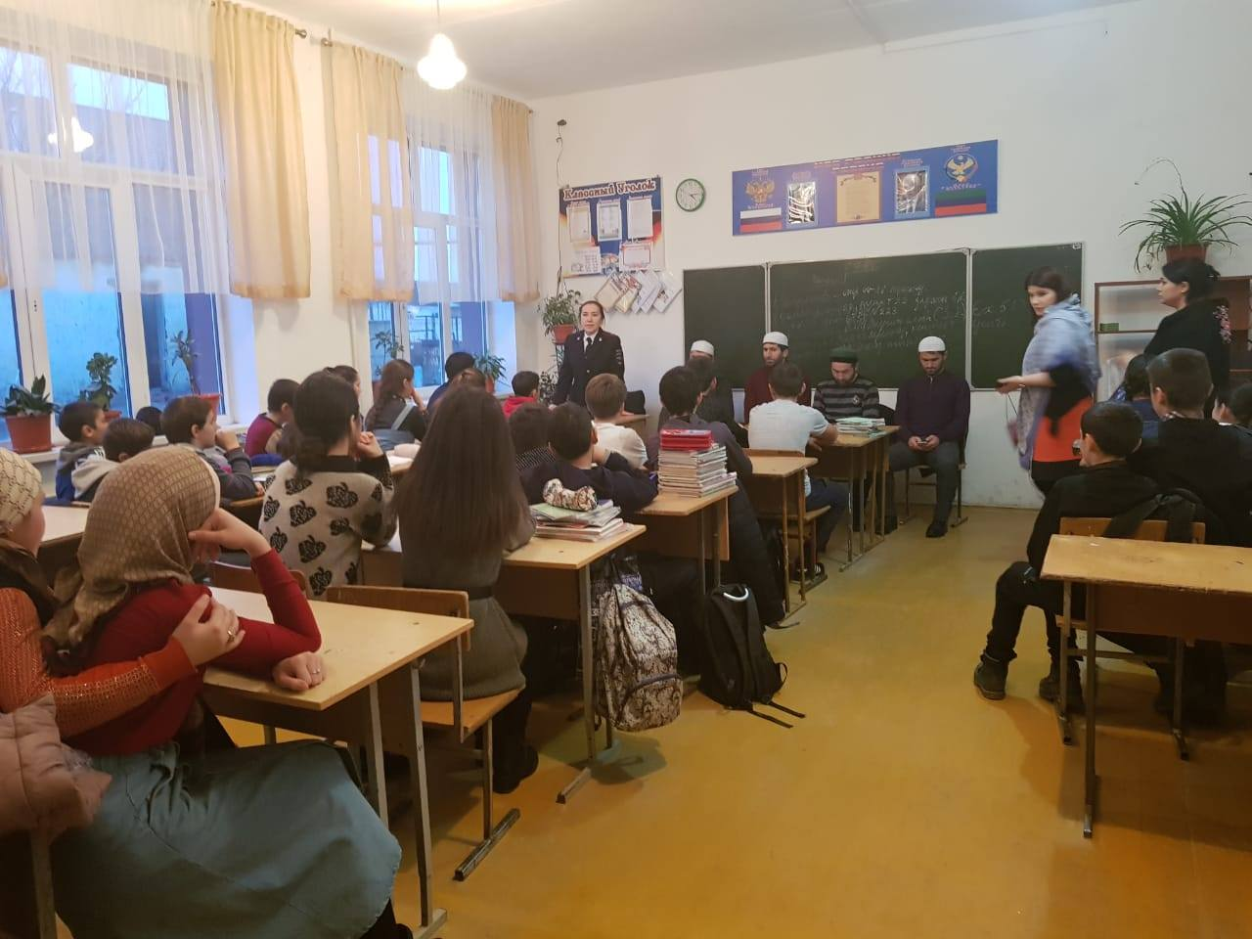
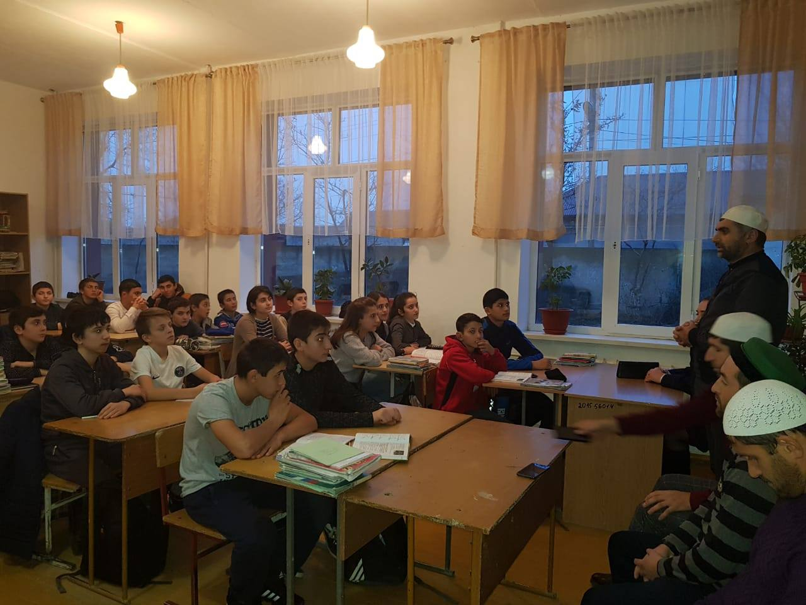

20 ноября 2018 г. в ГКОУ РД «Бабаюртовская средняя школа-интернат №11» посетили с лекцией приуроченный к Всемирному дню ребенка тема : «Права и обязанности несовершеннолетних» Мамашев Р.Р. - старший помощник прокурора Бабаюртовского р-она, Атаев М.Х.- председатель общественной палаты МР Бабаюртовского р-она, Хасаев А.Р. – адвакат Бабаюртовского р-она, Ибрагимов А. – инспектор ПДН по Бабаюртовскому р-ону.
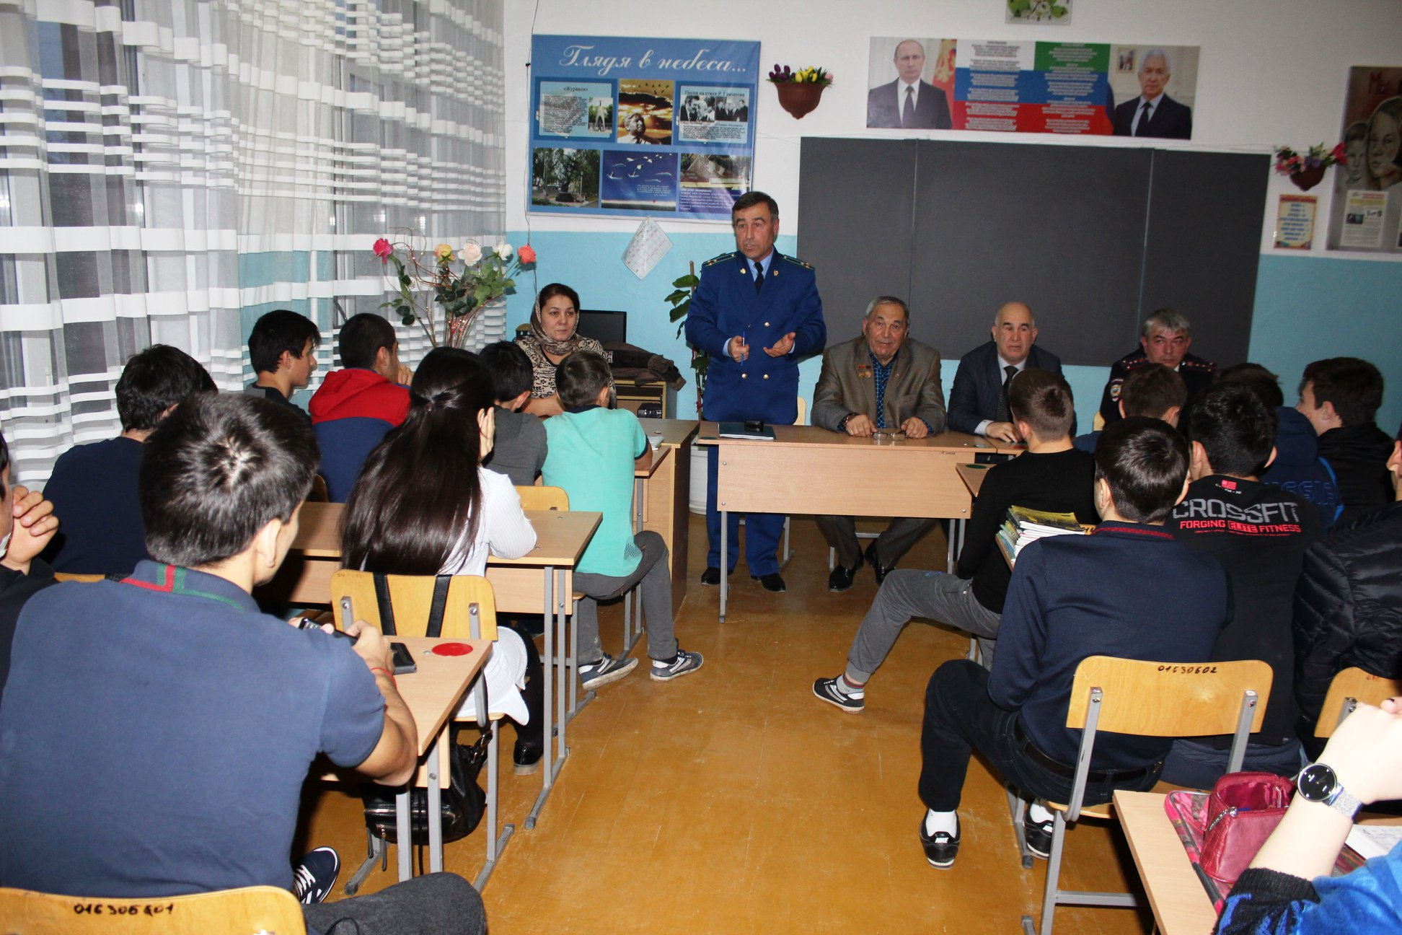
15.11.2018 г. в ГКОУ РД "Бабаюртовская средняя школа-интернат №11" прошла встреча с главными налоговыми инспекторами с.Бабаюрт Османовым М.Э. и Мухтаровым Д.А. Они ознакомили обучающихся с налоговым законодательством, историей возникновения налоговой политики государства, о необходимости каждого гражданина России платить налоги. На вопросы ребят получены исчерпывающие ответы:
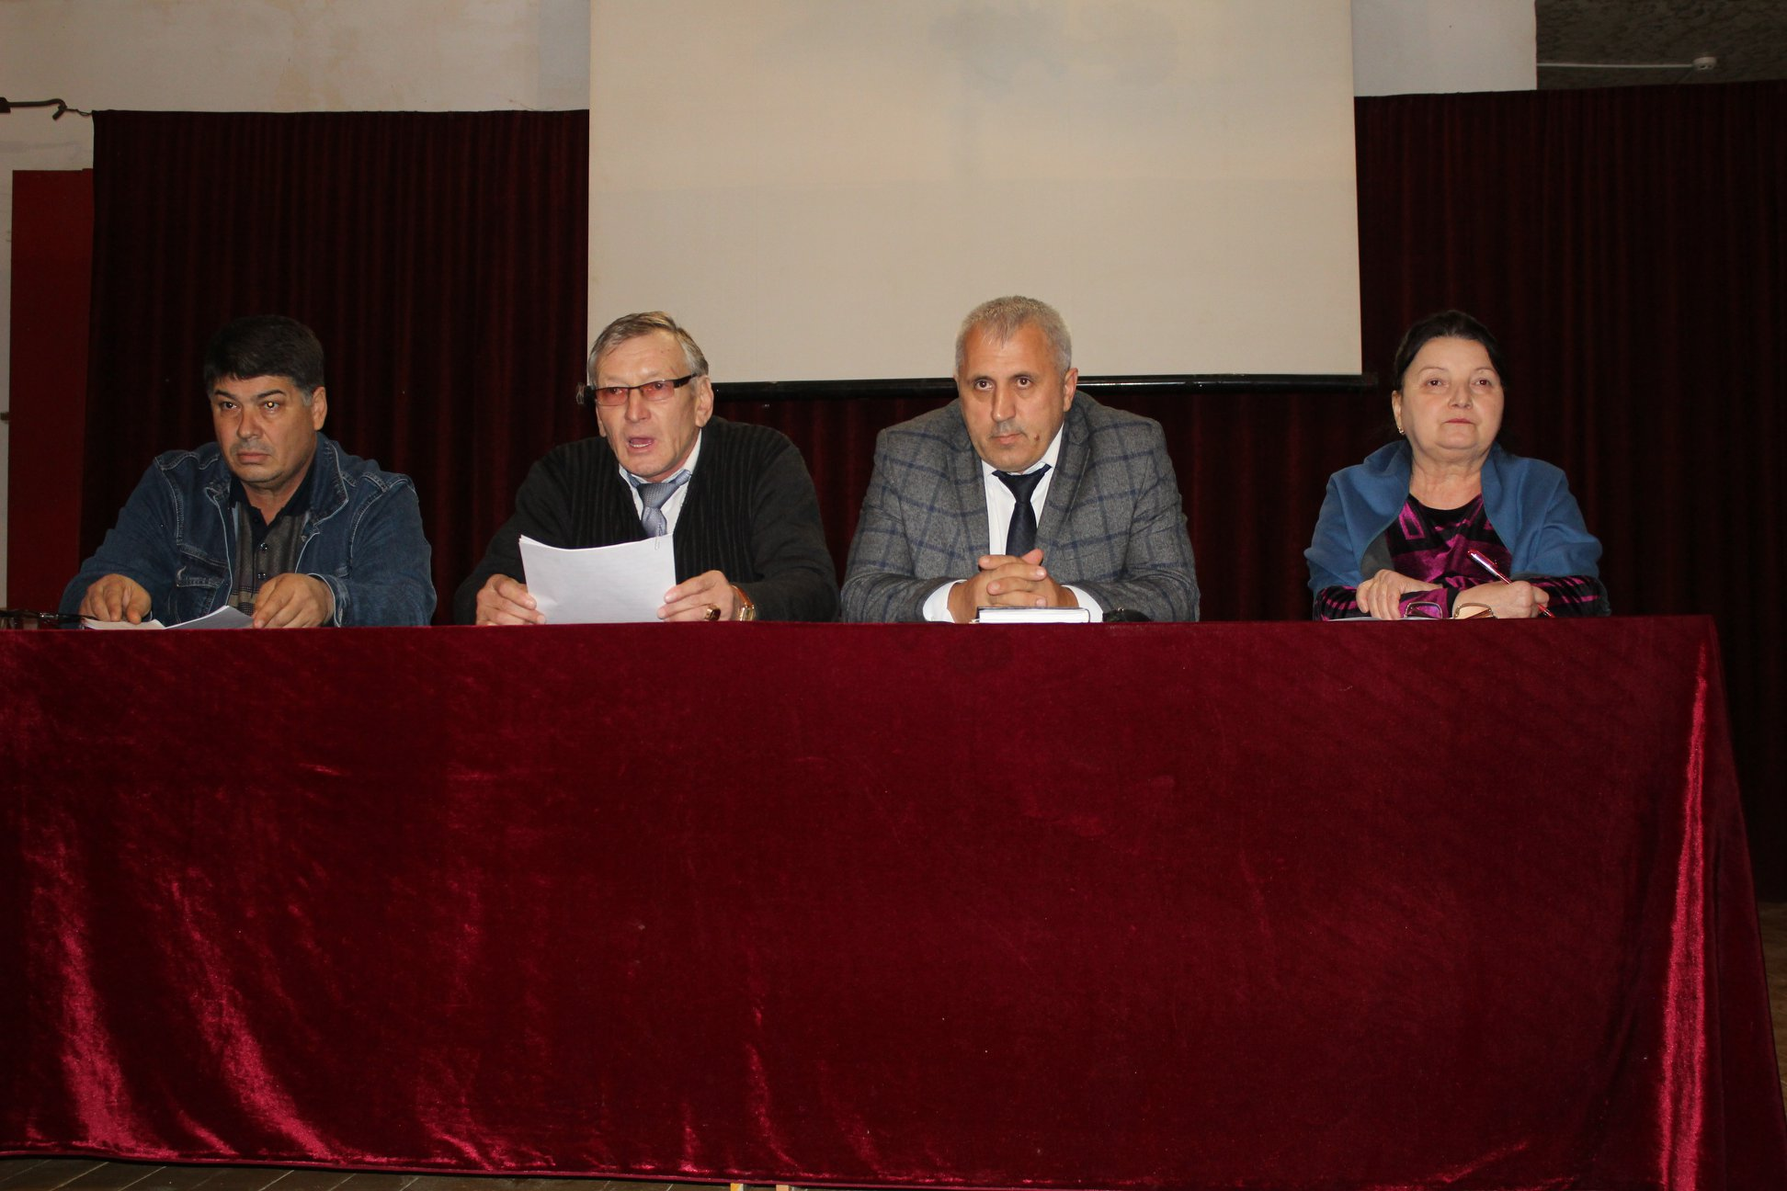

25.10.2018 г. в ГКОУ РД "Бабаюртовская средняя школа-интернат №11" состоялась встреча с руководителем просвещения при муфтияте РД по Бабаюртовскому району Гаджиевым Магомедом Абакаровичем тема: Отношения к родителям, учителям и старшим, также выступил Имам Бабаюртовского района Мухаджиров Ирамдин. Беседа сопровождалась обсуждением. В благодарность за интересную поучительную беседу дети аплодировали гостям.
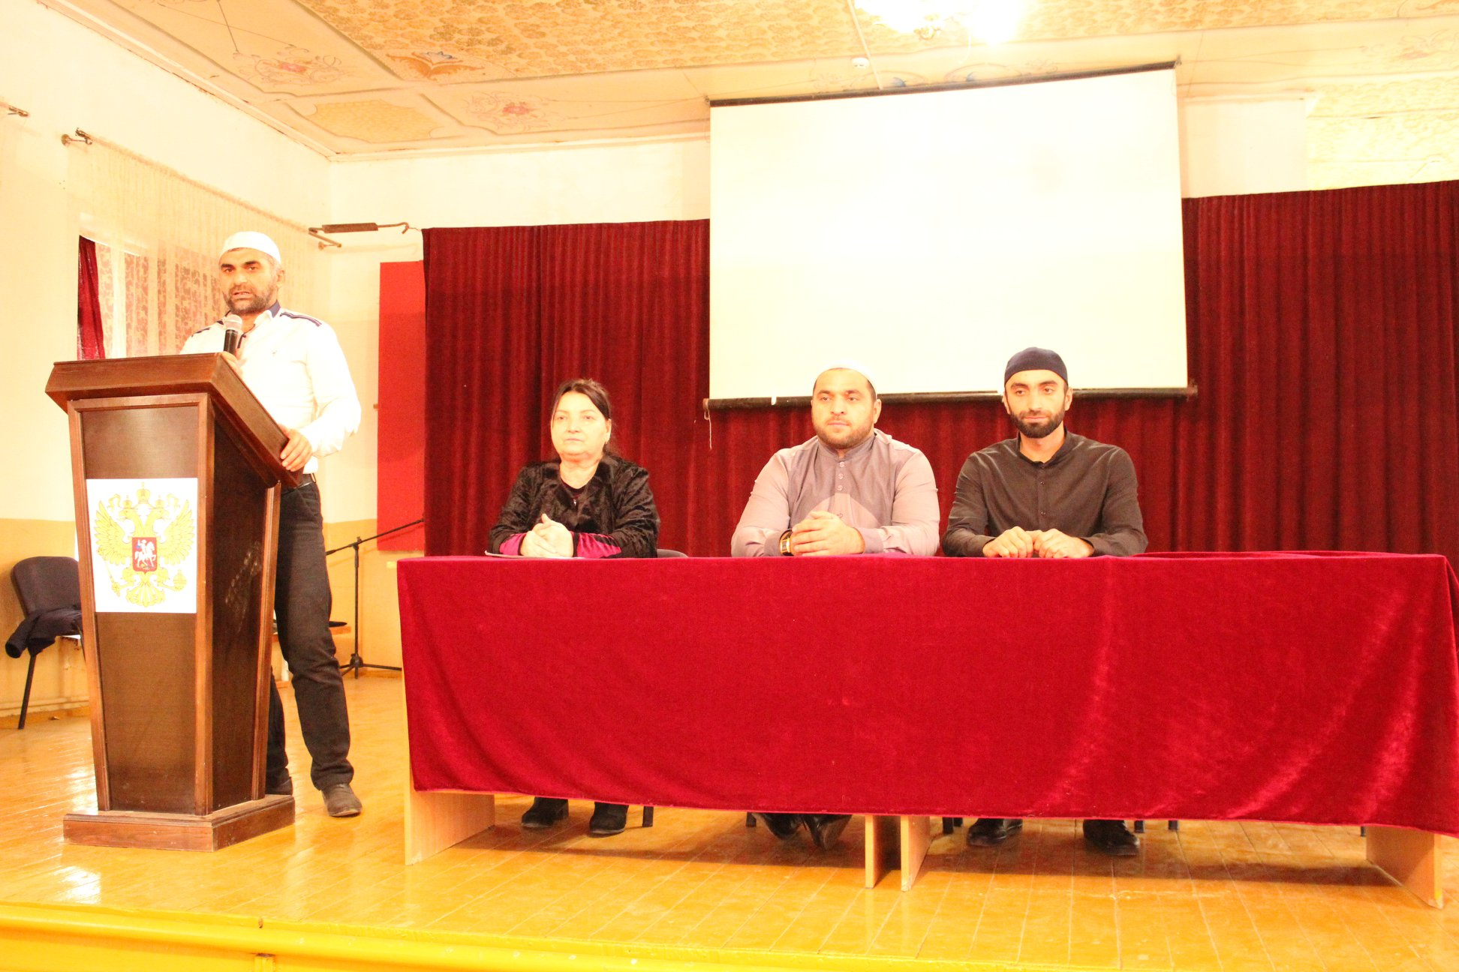
25 октября волонтерским отрядом "Забота" ГКОУ РД "Бабаюртовская средняя школа-интернат №11" при поддержке ОГИБДД по МВД России по Бабаюртовскому району и отдела молодежи, культуры и спорта была проведена просветительская акция "Берегите друг друга". Были розданы брошюры по правилам дорожного движения. Ребята на запястье одевали браслеты "Берегите друг друга", раздавали памятки для водителя.
